„Martwe znasz prawdy, nieznane dla ludu,  
Widzisz świat w proszku, w każdej gwiazd iskierce;  
Nie znasz prawd żywych, nie obaczysz cudu!  
Miej serce i patrzaj w serce!”

*Adam Mickiewicz, Romantyczność*

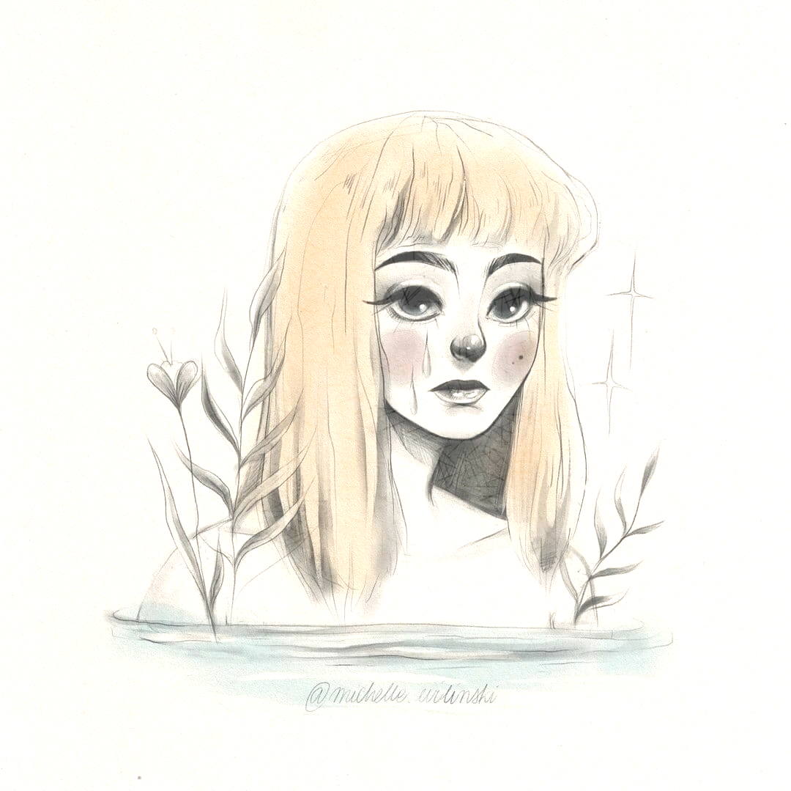**UWAGA KONKURS!**

**Zapraszamy do udziału w VII edycji międzyszkolnego konkursu**

**literacko- plastycznego, którego tegoroczny temat brzmi:**

***W kręgu bohaterów ballad Adama Mickiewicza***

**Konkurs skierowany jest do uczniów klas IV-VIII szkół podstawowych. Praca plastyczna powinna ukazywać treść wybranej ballady, np. Romantyczność, Świtezianka, Pani Twardowska.**

**Uczestnik konkursu może przysłać jedną pracę komiksową stanowiącą zamkniętą całość**

**Technika dowolna (kredki, farby, piórko).**

**Plansze wyłącznie w pionowym formacie A3 (297 x 420 mm) lub A4 (210 x 297 mm), powinny na odwrocie posiadać czytelnie napisany tytuł pracy, tytuł ballady oraz dane autora: imię, nazwisko, klasa, nazwa szkoły. Plansze należy opatrzyć tymi informacjami na odwrocie.**

**Pracę należy wykonać i dostarczyć do SP 14 w Białymstoku do 18 listopada 2022 r.**

**Rozstrzygnięcie konkursu nastąpi do 30 listopada 2022r.**

**Uroczyste ogłoszenie wyników i wręczenie nagród odbędzie się w siedzibie organizatora.**